teste 6

1. Petróleo Brasileiro S.A (Petrobras) - Engenheiro de Equipamento Júnior - Mecânica - CESGRANRIO (2012)  
     
   Um construtor de aviões deseja construir um modelo em escala reduzida de um avião real na razão de 8:1 para poder realizar testes em um túnel de vento. O avião real voa a 118,8 km/h, enquanto que a velocidade do ar, no túnel onde se encontra o modelo, é dada por V.

As performances dos dois serão equivalentes para um valor de V, em m/s, igual a

Dados:  
viscosidade do ar η = 1,8 × 10-5 kg/(m.s)  
densidade do ar ρ = 1,3 kg/m3

Resposta:

O adimensional que inclui as variáveis envolvidas (velocidade, comprimento, massa específica e viscosidade) é o número de Reynolds:

Re=ρVLμ .��=���� .

Para que haja semelhança, o valor de Reynolds do modelo reduzido deve ser igual ao do protótipo (avião em escala real):

Rem=Rep���=���

A massa específica do protótipo e do modelo são iguais (dados do problema), então:

ρVmLmμ=ρVpLpμ →Vm=VpLpLm������=������ →��=������

Ressalta-se, que a velocidade fornecida está em km/h, enquanto que a resposta é solicitada em m/s, então:

Vm�� = 118,8/3.6 * (8 / 1) = 264 m/s

A resposta correta é: 264,00

TESTE 7

1. 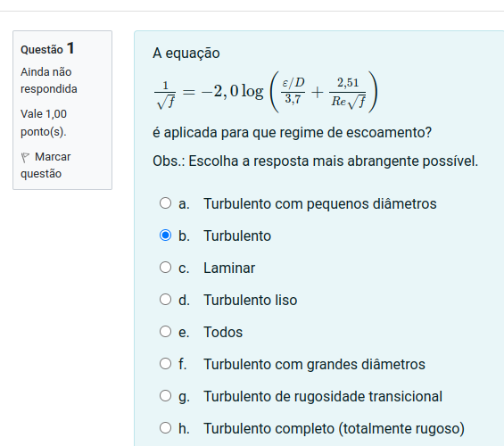

é a **equação de Colebrook-White**, que é usada para determinar o fator de atrito fff em escoamentos turbulentos. Essa equação considera tanto a rugosidade relativa quanto o número de Reynolds (

* Regimes de escoamento turbulento com diferentes níveis de rugosidade.
* Desde escoamentos em tubos lisos até tubos com rugosidade significativa.
* Pequenos e grandes diâmetros.

2)

f=0,316Re^−1/4

é conhecida como a **fórmula de Blasius**, que é aplicável a escoamentos turbulentos em tubos lisos para números de Reynolds na faixa de 10^4≤Re≤10⁵ . Este regime de escoamento é caracterizado por ser turbulento, mas a equação de Blasius é especificamente utilizada para escoamentos em tubos onde a rugosidade da superfície é negligenciável (turbulento liso).

Portanto, a resposta correta é:

**Turbulento liso**

3.

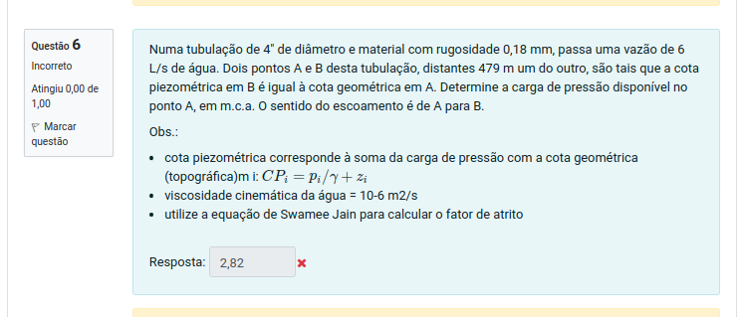

A resposta correta é: 3,3230

4.

Numa tubulação de 300 mm de diâmetro, água escoa em uma extensão de 300 m, ligando um ponto A, na cota topográfica de 98 m, no qual a pressão interna é de 289 kPa, a um ponto B, na cota topográfica 67,0 m, no qual a pressão interna é de 327 kPa.

Determine o sentido do escoamento.

Dados: Peso específico da água = 10 kN/m³.

1. De A para B
2. De B para A

A resposta correta é: De A para B

A perda de energia entre num trecho entre os pontos A e B será

ΔHAB=HA−HB

A resposta correta é: 27,20

Se a vazão for igual a 0,14 m³/s, calcule o fator de atrito da tubulação.

A equação de Darcy-Weisbach relaciona a perda de carga distribuída hat com a velocidade V (ou vazão Q)

A resposta correta é: 0,1361